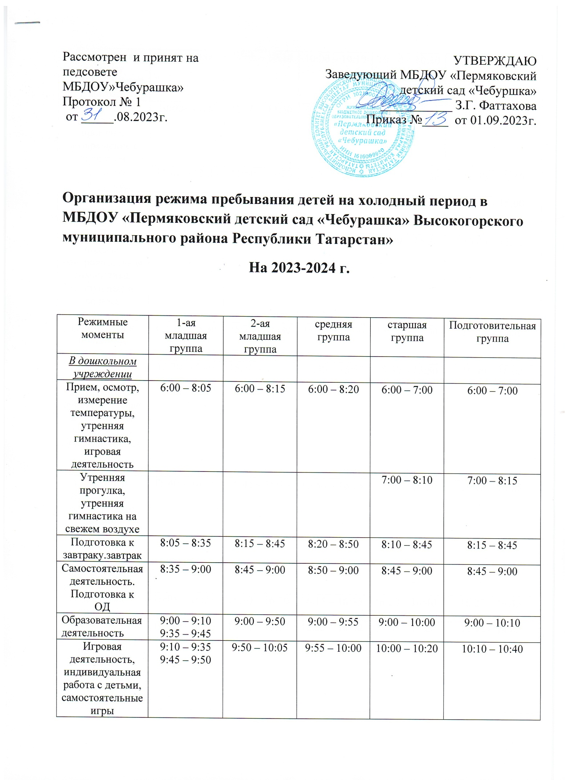
Рассмотрен и принят на педсовете МБДОУ»Чебурашка»  Протокол № 1  от _____.08.2023г. |  | УТВЕРЖДАЮ  Заведующий МБДОУ «Пермяковский детский сад «Чебуршка» ___________ З.Г. Фаттахова  Приказ №____ от 01.09.2023г.

Организация режима пребывания детей на холодный период в МБДОУ «Пермяковский детский сад «Чебурашка» Высокогорского муниципального района Республики Татарстан»
На 2023-2024 г.

Режимные моменты | 1-ая младшая группа | 2-ая младшая группа | средняя группа | старшая группа | Подготовительная группа
В дошкольном учреждении
Прием, осмотр, измерение температуры, утренняя гимнастика, игровая деятельность | 6:00 – 8:05 | 6:00 – 8:15 | 6:00 – 8:20 | 6:00 – 7:00 | 6:00 – 7:00
Утренняя прогулка, утренняя гимнастика на свежем воздухе |  |  |  | 7:00 – 8:10 | 7:00 – 8:15
Подготовка к завтраку.завтрак | 8:05 – 8:35 | 8:15 – 8:45 | 8:20 – 8:50 | 8:10 – 8:45 | 8:15 – 8:45
Самостоятельная деятельность. Подготовка к ОД | 8:35 – 9:00 | 8:45 – 9:00 | 8:50 – 9:00 | 8:45 – 9:00 | 8:45 – 9:00
Образовательная деятельность | 9:00 – 9:10  9:35 – 9:45 | 9:00 – 9:50 | 9:00 – 9:55 | 9:00 – 10:00 | 9:00 – 10:10
Игровая деятельность, индивидуальная работа с детьми, самостоятельные игры | 9:10 – 9:35  9:45 – 9:50 | 9:50 – 10:05 | 9:55 – 10:00 | 10:00 – 10:20 | 10:10 – 10:40
Подготовка ко второму завтраку, второй завтрак | 9:50 – 10:00 | 10:00 – 10:10 | 10:00 – 10:10 | 10:20 – 10:30 | 10:40 – 10:50
Подготовка к прогулке, прогулка, возвращение с прогулки | 10:00– 11:40 | 10:10 – 11:50 | 10:10 – 11:55 | 10:30 – 12:10 | 10:50 – 12:20
Подготовка к обеду, обед | 11:40 – 12:00 | 11:50 – 12:20 | 11:55 – 12:25 | 12:10 – 12:30 | 12:20 – 12:40
Подготовка к дневному сну, дневной сон | 12:00 – 15:00 | 12:20 – 15:00 | 12:25 – 15:00 | 12:30 – 15:00 | 12:40 – 15:00
Постепенный подъем, оздоровительная гимнастика, воздушные и водные процедуры | 15:00 – 15:20 | 15:00 – 15:20 | 15:00 – 15:20 | 15:00 – 15:20 | 15:00 – 15:20
Подготовка к полднику, полдник | 15:20 – 15:30 | 15:20 – 15:30 | 15:20 – 15:30 | 15:20 – 15:30 | 15:20 – 15:30
Подготовка к образовательной деятельности, образовательная и совместная деятельность. Дополнительные формы образования | 15:30- 15:40 | 15:30 – 15:45 | 15:30 – 15:50 | 15:30 – 15:50 | 15:30 – 16:00
Совместная деятельность воспитателя с детьми, самостоятельная детская деятельность, индивидуальная работа с детьми | 15:40 – 16:05 | 15:45 – 16:10 | 15:50 – 16:15 | 15:50 – 16:20 | 16:00 – 16:25
Подготовка к ужину, ужин | 16:05 – 16:25 | 16:10 – 16:30 | 16:15 – 16:35 | 16:20 – 16:40 | 16:25 – 16:45
Подготовка к прогулке, прогулка, игровая деятельность. Уход детей домой | 16:25 – 18:00 | 16:30 – 18:00 | 16:35 – 18:00 | 16:40 – 18:00 | 16:45 – 18:00

Организация режима пребывания детей на летний оздоровительный период в МБДОУ «Пермяковский детский сад «Чебурашка» Высокогорского муниципального района на 2023-2024 гг. Республики Татарстан»

Режимные моменты | 1ая младшая групп | II младшая группа | средняя группа | Старшая группа | Подготовительная группа
В дошкольном учреждении

Прием, осмотр детей, игры, утренняя гимнастика | 6.00 – 8.05 | 6.00 -8.20 | 6.00 -8.25 | 6.00 -8.35 | 6.00-8.35
Подготовка к завтраку  Завтрак | 8.05-8.45 | 8.20 – 8.50 | 8.25 – 9.00 | 8.35-9.10 | 8.35-9.15
Тематические мероприятия. Развлечения. Игры и забавы. | 8.45-9.25 | 8.50 – 9.20 | 9.00 – 9.30 | 9.10 – 9.40 | 9.15-9.50
Второй завтрак | 9.15-9.25 | 9.20 -9.30 | 9.30-9.40 | 9.40 – 9.50 | 9.50– 10.00
Прогулка (совместная деятельность воспитателя и детей, игры, наблюдения, воздушные и солнечные процедуры) | 9.25-11.30 | 9.30 – 11.40 | 9.40 – 11.45 | 9.50-12.00 | 10.00-12.15
Возвращение с прогулки, водные процедуры | 11.30-11.50 | 11.40 – 11.50 | 11.45 –12.00 | 12.00-12.15 | 12.15-12.25
Подготовка к обеду.  Обед | 11.50-12.15 | 11.50 – 12.20 | 12.00 –12.30 | 12.15-12.50 | 12.25-12.55
Подготовка ко сну, дневной сон | 12.15-15.00 | 12.20 – 15.00 | 12.30 –15.00 | 12.50-15.00 | 12.55-15.00
Постепенный подъем, оздоровительная гимнастика, воздушные и водные процедуры | 15.00-15.15 | 15.00 – 15.10 | 15.00 –15.10 | 15.00 –15.10 | 15.00 - 15.10
Полдник | 15.15-15.25 | 15.10 – 15.15 | 15.10 –15.20 | 15.10 –15.15 | 15.10 - 15.15
Игровая деятельность детей | 15.25-16.05 | 15.15. – 16.10 | 15.20-16.15 | 15.15-16.20 | 15.15-16.25
Подготовка к ужину. Ужин. | 16.05-16.20 | 16.10 – 16.25 | 16.15-16.25 | 16.20-16.40 | 16.25-16.45
Игровая деятельность детей. Прогулка, уход детей домой | 16.20-18.00 | 16.25 – 18.00 | 16.25 – 18.00 | 16.40- 18.00 | 16.45-18.00

